今日动态
4.19 星期三 晴
班级人数：25人 今日实到：25人。
姓名 | 情绪  （良好★、一般●） | 主动打招呼（主动“√”，不主动“✕”） | 进餐  （全部★、没吃完●） | 午睡  （睡着★、没睡●）
杨子宸 | ★ | √ | ★ | ★
黄英豪 | ★ | √ | ★ | ★
薛远憬 | ★ | √ | ★ | ★
蔡承轩 | ★ | √ | ★ | ★
梅语辰 | ★ | √ | ★ | ★
于一鸣 | ★ | √ | ★ | ★
姜怀逸 | ★ | √ | ★ | ★
姜怀兴 | ★ | √ | ★ | ★
肖铭轩 | ★ | √ | ★ | ★
周成旭 | ★ | √ | ★ | ★
顾书言 | ★ | √ | ★ | ★
许烁 | ★ | √ | ★ | ★
张嘉辰 | ★ | √ | ★ | ★
史芯宁 | ★ | √ | ★ | ★
高语晴 | ★ | √ | ★ | ★
吕卓彤 | ★ | √ | ★ | ★
刘若熙 | ★ | √ | ★ | ★
丁趙妍 | ★ | √ | ★ | ★
朱宸钰 | ★ | √ | ★ | ★
龚昕苒 | ★ | √ | ★ | ★
李诗雨 | ★ | √ | ★ | ★
杨静宸 | ★ | √ | ★ | ★
赵静姝 | ★ | √ | ★ | ★
唐文津 | ★ | √ | ★ | ★
雷嘉怡 | ★ | √ | ★ | ●
一日生活活动篇 
今日午餐食谱：扬州炒饭、三鲜汤。
区域活动篇
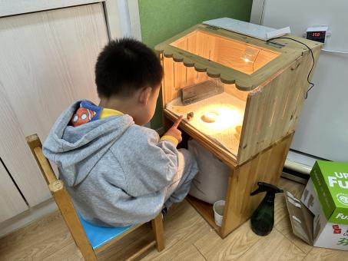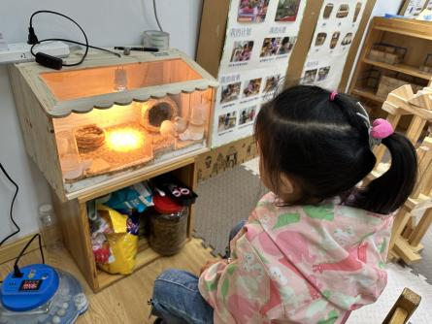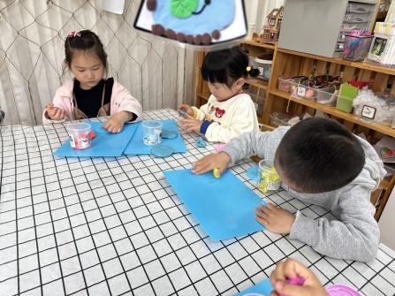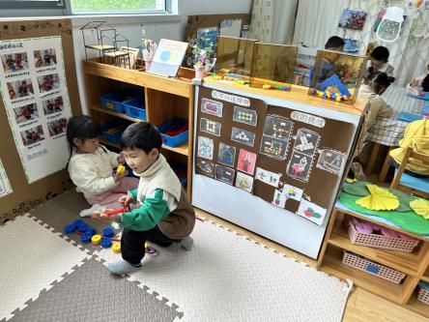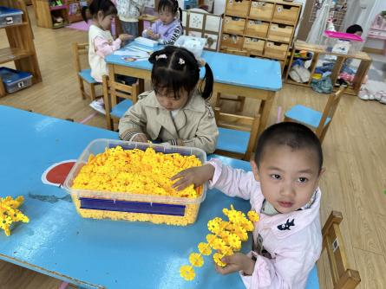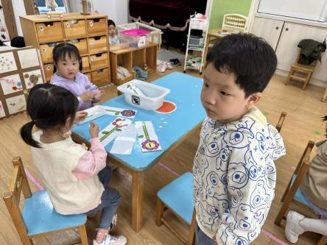
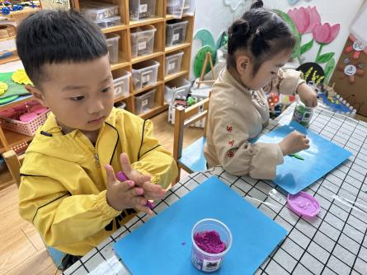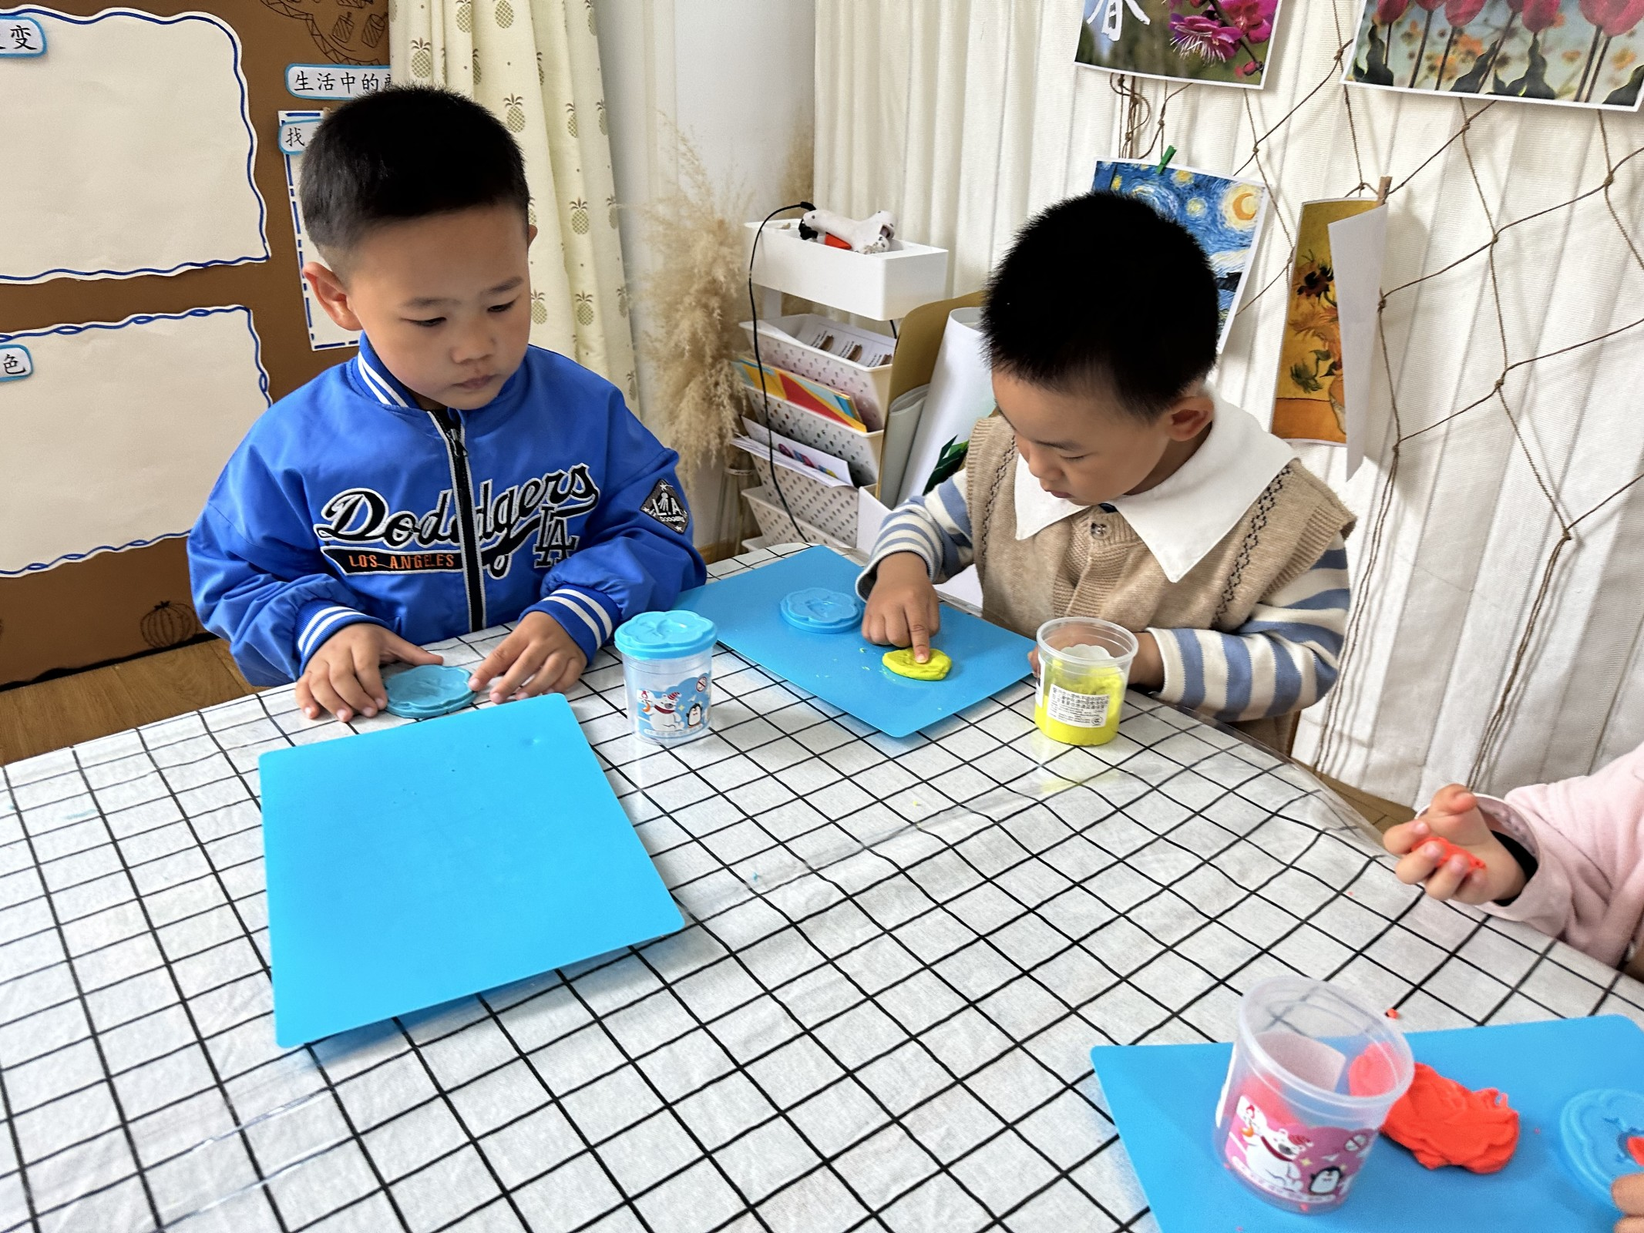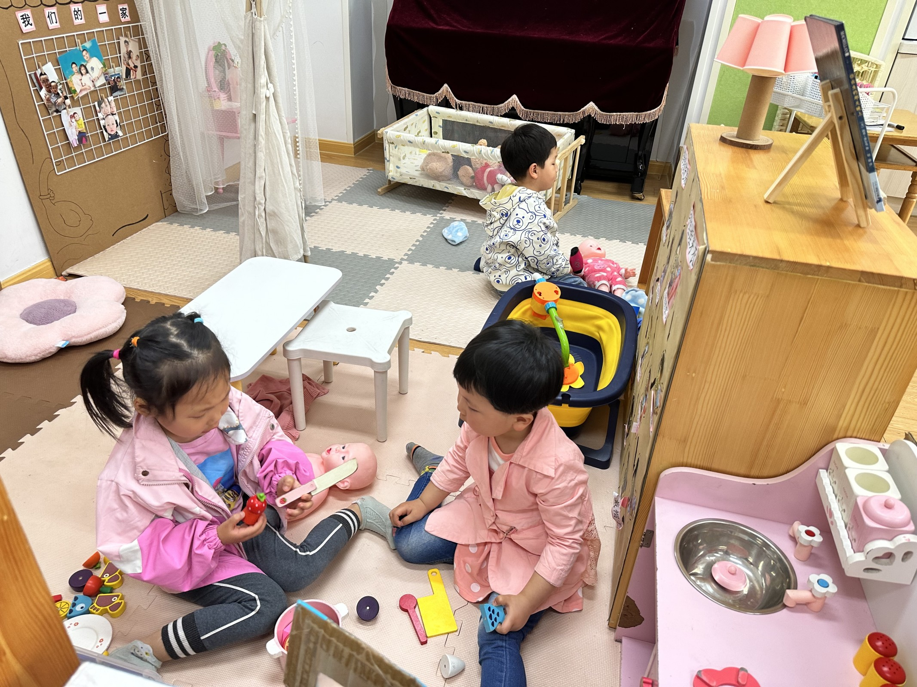
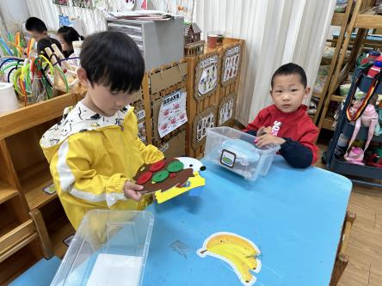
今天区域活动中小朋友们自主选择区域。
小朋友们惊奇地发现我们的小鸡破了壳，从一开始的不会走路，到后来跑得飞快。小鸡也逐渐变成了毛茸茸的样子。

户外活动篇
今天的户外活动我们玩了大型亿童玩具，锻炼了小朋友们的攀爬和身体协调能力，来看看小朋友们开心的模样吧！

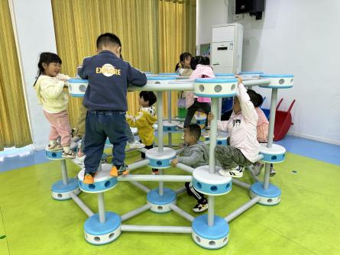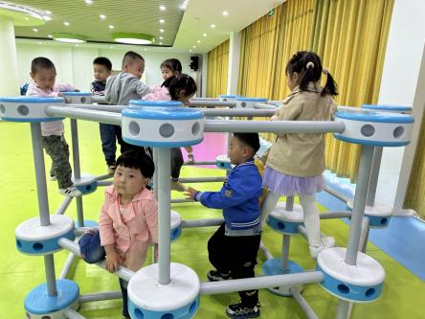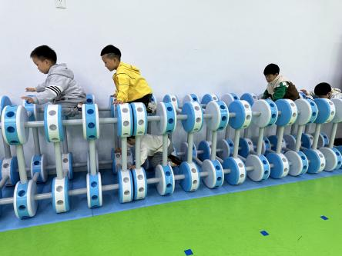
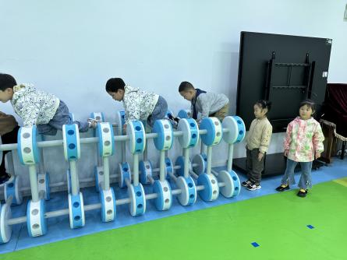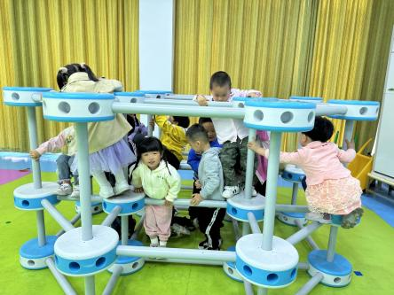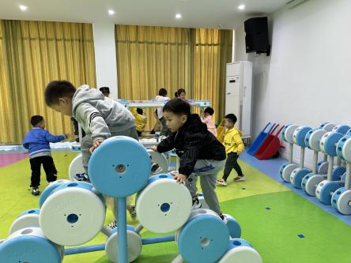

集体活动篇
1.数学：迎春花开了
今天上午，我们开展了数学活动：迎春花开了。5以内的排序，主要是按照数量多少进行排序。迎春花是春天常见的花朵，本次活动以迎春花为主题，让幼儿点数5以内的迎春花的枝杈和花朵，并能根据枝杈数量，绘画相应数量的迎春花的花朵。在观察操作中，感知1-5的排序。
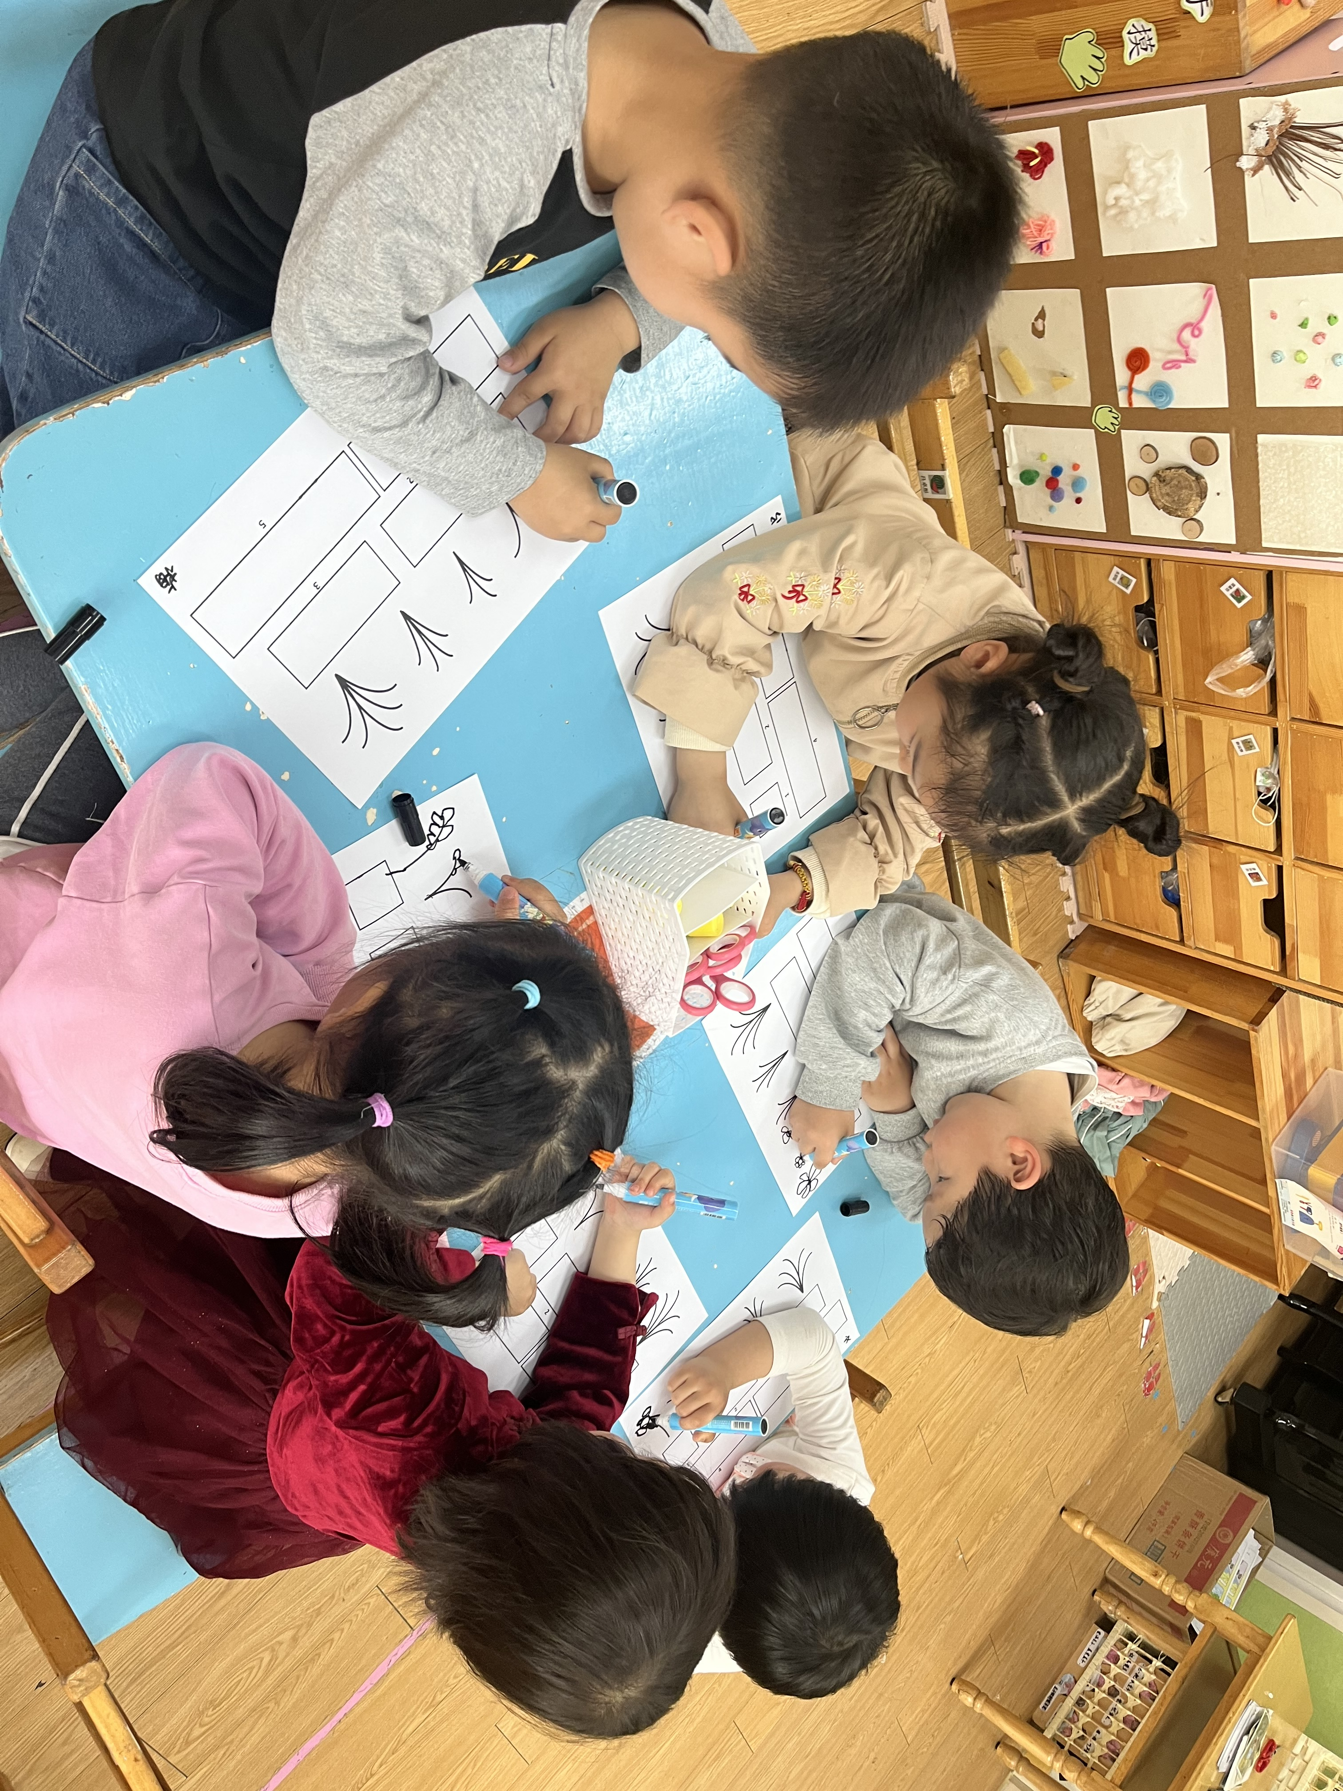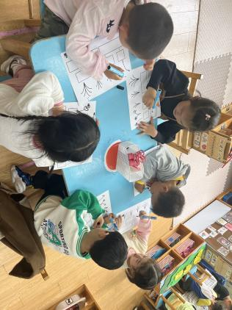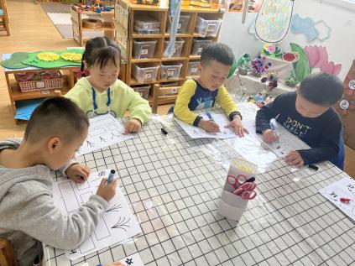
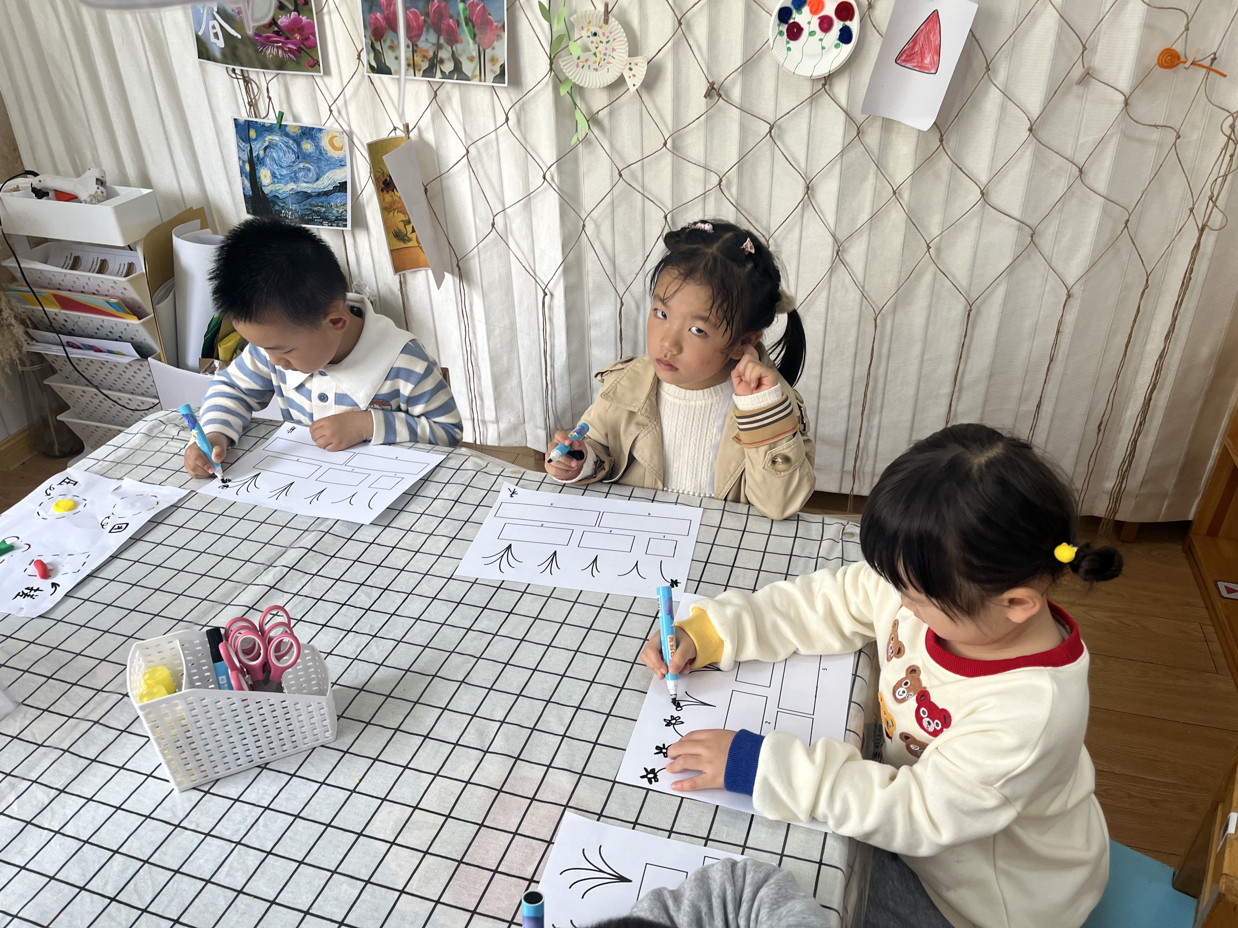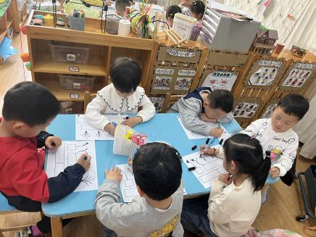
在操作活动中，能够正确点数5以内的迎春花的枝杈和花朵，并能根据枝杈数量，绘画相应数量的迎春花的花朵的小朋友有：黄英豪、史芯宁、高语晴、周成旭、许烁、姜怀逸、于一鸣、姜怀兴、顾书言、丁趙妍、吕卓彤。其他小朋友要加油咯！

2.延时班：母鸡萝丝去散步
今天延时班，我们给小朋友们讲了一个绘本故事：母鸡萝丝去散步。故事简介：母鸡萝丝走出鸡舍去散步。它没有发现，一只狐狸哥哥从后面悄悄跟了上来。萝丝穿过农家院子，身后的狐狸哥哥扑了上来。可它一脚踩到了钉耙，钉耙一个反弹，狠狠地打到了它的脸上。萝丝绕过池塘，狐狸哥哥扑了上来，可它扑了一个空，栽到了池塘里。萝丝翻过干草垛，狐狸哥哥扑了上来，可它一头扎了进去…

家园配合
各位家长好！
1.请大家帮助幼儿勤剪指甲，注意个人卫生。
2.为了宝宝的安全健康着想，请给小朋友穿上小内裤，并每日更换洗涤哦！
3.这两天天气较热，可以帮小朋友们少穿点衣物哦。
感谢配合~
执笔人：王婳

